COSTORIA 1.032 m. 
ARNOTEGI M.T.
SUBIDA (línea roja):

0 h. 00´.- Salimos de la cantera, unos metros antes de Barrio; de las tres calles cogemos la central (Calle Real), pasamos un lavadero que actualmente está cerrado, giramos a la der. en la casa nº 6 y llegamos a una barrera.

0 h. 07´.- Pasamos la barrera de salida del pueblo, giramos a la izq. por una zona con mucho barro y pisadas de ganado; a 9´ dejamos una pista a la izq., vamos por la barrancada por la pista con el arroyo a la izq.; 10´ después cogemos una a la der. dejando la compañía del arroyo; a 5´ dejamos una a la izq. y a 10´ salimos a la pista ancha.

0 h. 41´.- Pista ancha con buen firme (hay un cairn), la seguimos a la izq.; a 4´ hay una curva a la der. y empieza a bajar; cogemos un sendero a la der. que pasa sobre un tubo de paso del agua de la cuneta; seguimos la lomada entre pinos y a 8´ está la cumbre.

0 h. 53´.- Cumbre del Costoria de 1.032 m., hay unas peñas y un buzón.

BAJADA (línea verde):

0 h. 00´.- Salimos de la cumbre por el mismo sendero; llegamos a la pista ancha, la seguimos a la izq.; a 11´ dejamos a la der. la que empleamos al subir que está marcada con un cairn; 11´ después dejamos a la der .una secundaria que baja bastante y atajaría considerablemente; continuamos por la principal (da mucho rodeo), se ve Nograro con su castillo.; a 17´ a la izq. hay una puerta tras la cual sale una pista más secundaria que va también a Barrio; a unos 5´ está el acceso a la ermita de Nª. Sª. De Mellera.

0 h. 39´.- Puerta cerca de la ermita, seguimos por la pista ancha; a 11´ hay un depósito de agua a la izq. y sale una pista a la der. (esta nos llevaría a la puerta de la salida del pueblo por la que hemos subido), continuamos por la pista ancha y a 2´ hay un paso canadiense; 2´ después se termina la pista y salimos a la calle central de Barrio.

0 h. 54´.- Calle Real, la seguimos a la izq., unos metros después pasa sobre el arroyo de Barrio; a 4´ llegamos al cartel que anuncia el pueblo y 1´ después a la cantera.

0 h. 59´.- Barrio (cantera).

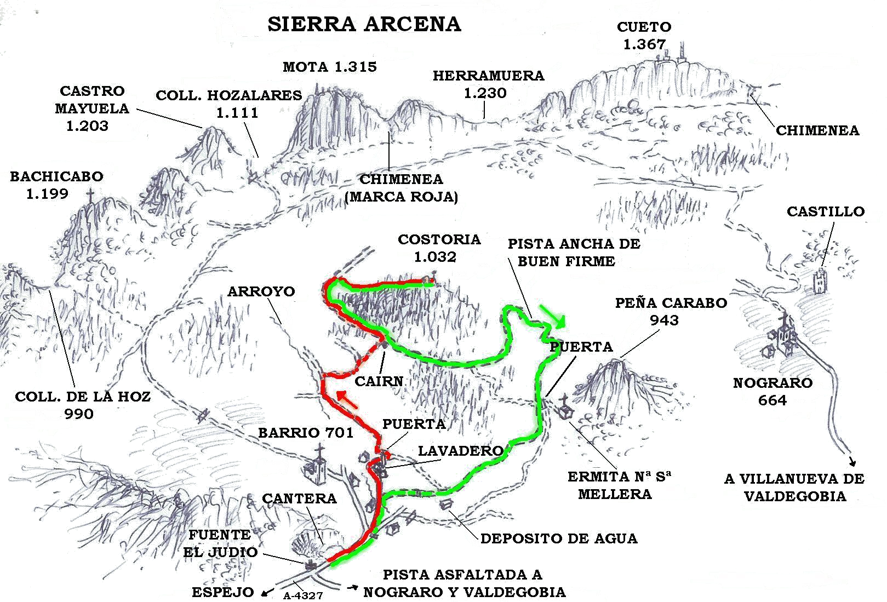
ARNOTEGI M.T.

